太仓市人民法院
执行公告

（2020）第2期

为维护法律的尊严，切实保护权利人的合法权益，防止被执行人有履行能力而拒不履行生效法律文书确定的义务，本院依据《中华人民共和国民事诉讼法》及《最高人民法院关于公布失信被执行人名单信息的若干规定》的相关规定，向社会公布失信被执行人名单。望有关单位和公民关注本执行公告信息，以降低交易风险，同时也希望知情人积极提供被执行人的财产线索，协助法院执行，共同维护社会诚信。

失信被执行人名单如下：
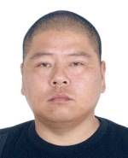
1.张兵，男，居民身份证号码3206261969****1211，顾荣荣，女，居民身份证号码3206261972****1227。执行标的382540.34元。执行依据：太仓市人民法院（2017）苏0585民特261号民事裁定书。
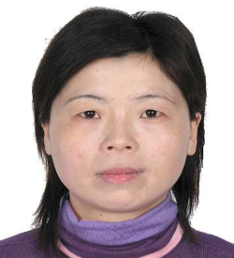
2.戚宏叶，女，居民身份证号码3205221968****5022，蔡建红，男，居民身份证号码3205221966****5019。执行标的329813.29元，执行依据：太仓市人民法院（2017）苏0585民初2121号民事判决书。

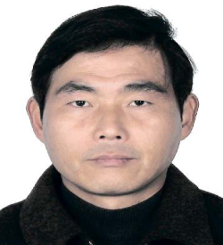
3.徐清，男，居民身份证号码3205221966****5012。执行标的565724.56元。执行依据：太仓市人民法院(2017）苏0585民初2099号民事判决书。

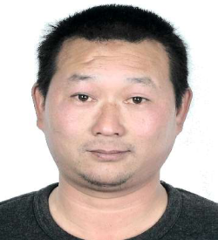
4.沈雪泉，男，居民身份证号码3205221968****7317。执行标的42444元。执行依据：太仓市人民法院（2017）苏0585民初661号民事判决书。

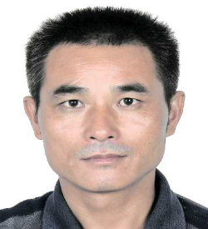
5.杨惠平，男，居民身份证号码3205221962****5831。执行标的102000元。执行依据：太仓市人民法院（2012）太沙民初字第0188号民事判决书。

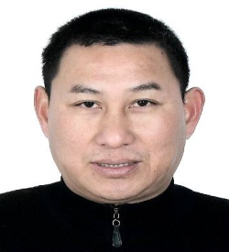
6.陆云其，男，居民身份证号码3205221965****0711。执行标的181046.65元。执行依据：太仓市人民法院（2017）苏0585民初4890号民事调解书。

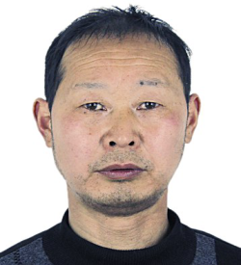
7.张卫新，男，居民身份证号码3205851967****1612。执行标的16870元，执行依据：太仓市人民法院（2013）太刑二初字第0152号刑事判决书。
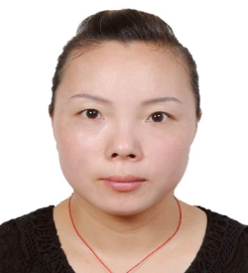
8.张永琳，女，居民身份证号码3207211980****202X。执行标的44201.29元及利息。执行依据：太仓市人民法院（2018）苏0585民初517号民事判决书。

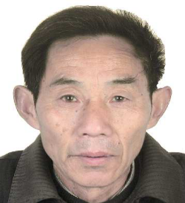
9.刘兴福，男，居民身份证号码3205221943****0533。执行标的56400元。执行依据：太仓市人民法院(2017)苏0585民特49号民事裁定书。

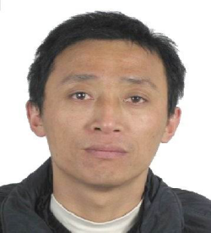
10.太仓市标兵五金加工有限公司，组织机构代码331259666，法定代表人尹本兵。执行标的70072.6元。执行依据：太仓市人民法院(2018）苏0585民初1374号民事判决书。

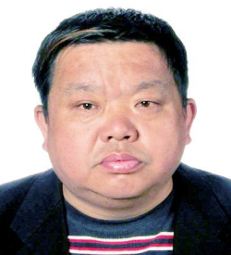
11.太仓日辉纺织品有限公司，组织机构代码061816943，法定代表人周文荣，周文荣，男，居民身份证号码3101091960****4017。执行标的11969元及利息。执行依据：太仓市人民法院(2018)苏0585民初1668号民事判决书。

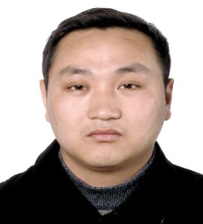
12.太仓市连创市政工程有限公司，组织机构代码78839944X，法定代表人邓小龙。执行标的20848元。执行依据：太仓市人民法院（2018）苏0585民初1701号民事判决书。

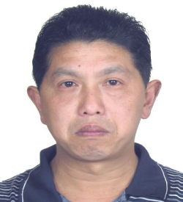
13．太仓吉荣贸易有限公司，组织机构代码346095190，法定代表人钟康宁。执行标的10200元。执行依据：太仓市劳动人事争议仲裁委员会太劳人仲案字【2018】第1226号仲裁裁决书。

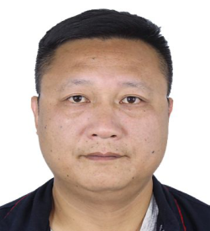
14．太仓市嘉铭市政工程有限公司，组织机构079910962，法定代表人朱文彬，朱文彬，男，居民身份证号码3205221973****1631。执行标的146295元，执行依据：太仓市人民法院(2018)苏0585民初1013号民事判决书。

太仓市人民法院
二○二○年三月二日

联系电话：0512-53951552
线索举报信箱：太仓市人民法院311室
电子邮箱：tcfyzxj@163.com

